一、 系统需求分析

1.1可行性分析

## （一）市场可行性分析

中小微企业是国民经济和社会发展的重要基础，是缓解就业压力保持社会稳定的中坚力量。然而，中小微企业招人难、留人难的问题也日益凸显。 完成一个岗位的人才招聘，既包括：招募、甄选、录用、培训等显性成本；也包括：岗位空缺、员工离职、适应交接等隐性成本。招聘慢、招不到人、招来的人留不住、招错人，都会给企业带来巨大的成本和损失。而遗憾的是，中小微企业大多也没有能力进行详尽的背调工作，简单的致电前雇主 hr，也大多碍于情面，难以得到客观真实的反馈。

## （二）社会可行性分析

## ①法律可行性

网页作为一个由文字、图片、超链接、栏目设置等作品性材料和非作品性材料的集合载体，符合《著作权法》第十四条对汇编作品的定义“汇编若干作品、作品的片段或者不构成作品的数据或者其他材料，对其内容的选择或者编排体现独创性的作品，为汇编作品”，同时，集合网页的单个作品性材料也可以依据《著作权法》另行保护。

虽然网页界面本身并非计算机软件，但制作运行网页的代码源文件可以认定为计算机软件。

为了维护软件开发者的权益，促进开发者的创新，需要使用法律法规来保障软件开发者的利益，禁止未经软件著作权人许可私自传播、复制软件的行为，各国都出台了相关法律来维护软件著作权人的权益。中国在1990年通过了《中华人民共和国著作权法》的第三条规定：计算机软件是该法所保护的作品形式之一。2002年，中国出台了《计算机软件保护条例》，该法于2013年修订后重新施行，在该法第八条中，规定了软件著作权人享有的各项权利：

1. 发表权，即决定软件是否公之于众的权利；
2. 署名权，即表明开发者身份，在软件上署名的权利；
3. 修改权，即对软件进行增补、删节，或者改变指令、语句顺序的权利；
4. 复制权，即将软件制作一份或者多份的权利；
5. 发行权，即以出售或者赠与方式向公众提供软件的原件或者复制件的权利；
6. 出租权，即有偿许可他人临时使用软件的权利，但是软件不是出租的主要标的的除外；

（七）信息网络传播权，即以有线或者无线方式向公众提供软件，使公众可以在其个人选定的时间和地点获得软件的权利；

（八）翻译权，即将原软件从一种自然语言文字转换成另一种自然语言文字的权利；

（九）应当由软件著作权人享有的其他权利。

软件著作权人可以许可他人行使其软件著作权，并有权获得报酬。

软件著作权人可以全部或者部分转让其软件著作权，并有权获得报酬。

小微企业跨组织人才管理系统由代码不可能不队独立设计、开发、测试，在系统设计和开发过程中严格按照国家的标准和法律法规，团队对系统、算法模型和界面设计均拥有合法权利，并保证作品和资料的任何部分均未侵犯任何第三方的著作权和专有权利，不含任何非法材料。

## ②用户使用可行性

小微企业跨组织人才管理系统的界面简洁友好，经过简单的引导后用户即可了解系统的功能和操作。系统通过图表等形式直观呈现分析结果，用户只需了解相关指标就能读懂。系统风格统一，各个界面布局大体一致，用户使用感良好。

## ③经济可行性

通过充分详细的需求调研和分析，团队成员对小微企业跨组织人才管理系统进行系统设计、编码、调试和测试。为了规避风险，团队将按照模块化的开发方式，随后进行单元测试和集成测试。在系统的开发周期中，团队将按照进度执行，最大限度地保证系统的经济效益。

## （三）技术可行性分析

## ①功能简述

小微企业跨组织人才管理系统基于用户上传工作经历的信息及数据，对员工进行绩效评估，简化传统绩效考核流程，同时这些数据可作为员工个人工作经历的重要内容，方便HR对该员工的个人能力的评估，将用于企业内部绩效评估、招聘应聘等使用场景，帮助中小微企业以低廉的成本，完成员工招聘与背景调查工作，规避招错人的踩坑风险，解决小微企业招聘员工时的招人难、审查难、成本高、风险大等问题。

## ②与现行软件比较的优越性

与现行系统相比，小微企业跨组织人才管理系统具有以下优势：

（1）解决中小微企业招聘中面临的背调难、成本高、不深入问题；

（2）记录员工在职期间的工作情况及重大事件，在员工求职时，新的用人单位可调取系统内该员工的人才档案；

（3）轻量化，应用成本低；

（4）工作情况可视化，招聘应聘信息可视化；

（5）提供社交功能，促进员工之间、员工与企业之间的交流；

（6）面向不同客户提供个性化的应用服务：公司管理人员、普通员工等客户，针对不同客户提供个性化应用；

（7）方便公司日常管理。

1.2项目拟解决的问题

在目前市场上，仍存在以下问题：

◆目前市场上已有的解决方案，如猎头公司、高端人才精准招聘，还有各种招聘平台，或者是线下招聘会和内部推荐，这些方法无法检测员工的态度与性格，而且往往中小微企业无法负担这样高的成本。

◆小微企业招聘审查难，背景调查流于形式，但目前市场上已有的人才管理系统无法解决小微企业背景调查的痛点难点。

◆目前市场上的相关招聘软件能提供的信息还是相对较少，无法全方位评估一个人的能力与态度，招募员工的成本包含招聘、人工、管理成本，一旦招错人、踩到坑，公司会面临巨大损失与风险。

◆现有的招聘软件、人才管理系统，在日常办公和招聘应聘功能上较为割裂，不能统一化使用，造成数据浪费，也为HR的工作增加负担。

针对现有人才管理系统缺乏完善的背景调查等功能的问题，我们致力于开发一款聚焦员工日常工作记录评估功能的人才管理系统，从而帮助中小微企业以低廉的成本，完成员工招聘与背景调查工作，减轻招聘人员的负担，规避招错人的踩坑风险。

1.3项目目标

我们根据今目标公司提供的《小微企业跨组织人才管理系统》项目说明对用户的需求和系统规格进行了认真详细的分析，结合线上针对行业中不同角色的调研结果再进一步挖掘系统的隐形需求，总结出我们待开发的系统将实现以下目标：

* 实用性：能够实现企业对编内员工的人事档案进行统一建档，能够进行常态 化管理与季度化评估，个性化生成报表，方便企业日常人事管理工 作。
* 高效性：能够促成企业全员参与人事管理工作，建档与日常档案完善分散到 个人账户；项目评估时采用量化评估模式方便项目/部门经理的工 作；绩效评估时系统结合各项指标进行预评估，交由HR进行审核 与修改，同时HR的工作评估中也将综合多方反馈意见生成。
* 隐私性：能够对敏感数据进行脱敏处理。企业间发生人事变动时，个人档案 在保留先前项目评估情况的同时不涉及先前公司的项目机密；个人 邮件进行协议加密、隐私信息进行保护等等。
* 客观性与灵活性：能够较为客观的显示出一个员工的工作情况，给予客观的 评估，与此同时给予企业调整评估算法参数的空间，根据 自身企业对人才的不同考察侧重点进行个性化调整。
* 流动性：能够进行跨组织间的人才流动交流与共享，在项目的合作过程中给 予多方了解彼此人才的机会与平台。

2 功能设计

2.1功能划分

“星云”跨组织人才管理系统包含四大功能模块：

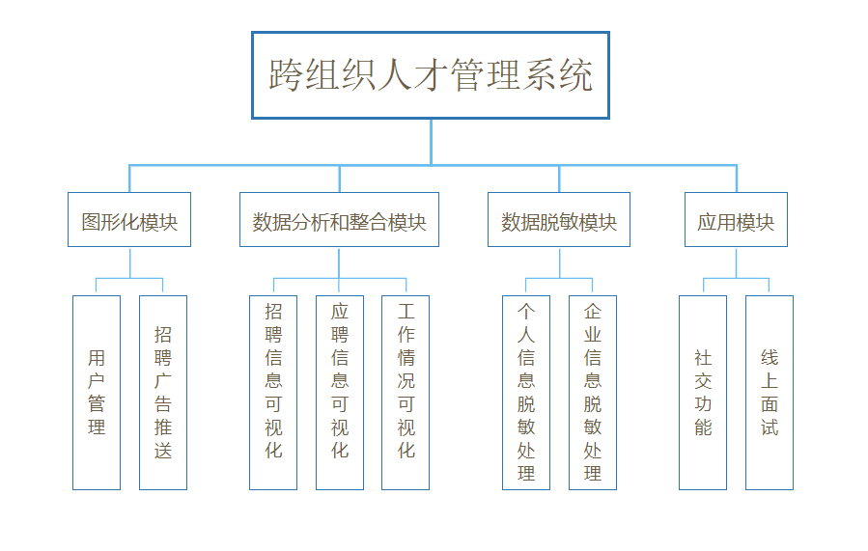

2.2功能描述

（1）图形化模块：

该模块用于储存管理用户个人信息及工作，包括注册，登入登出，企业关联等功能。同时可以针对目标人群或者企业需求，以恰当形式进行招聘广告推送，具有一定的商业价值点。

（2）数据分析与整合模块：

该模块用于对招聘者和应聘者的信息进行筛选算法的整合，以及通过日常工作情况的评估系统对工作绩效的信息进行整合，从而达到可视化效果，减轻HR负担以及企业运行成本。

1. 数据脱敏模块：

该模块用于对用户信息进行适当筛选，从而达到保护个人隐私和企业商业机密达到数据脱敏的目的。

1. 应用模块：

该模块用于实现特定场景下的应用，进行个人与企业之间的交互，可进行群体面试和单独面试等多种形式的线上面试。

2.3 系统用例图

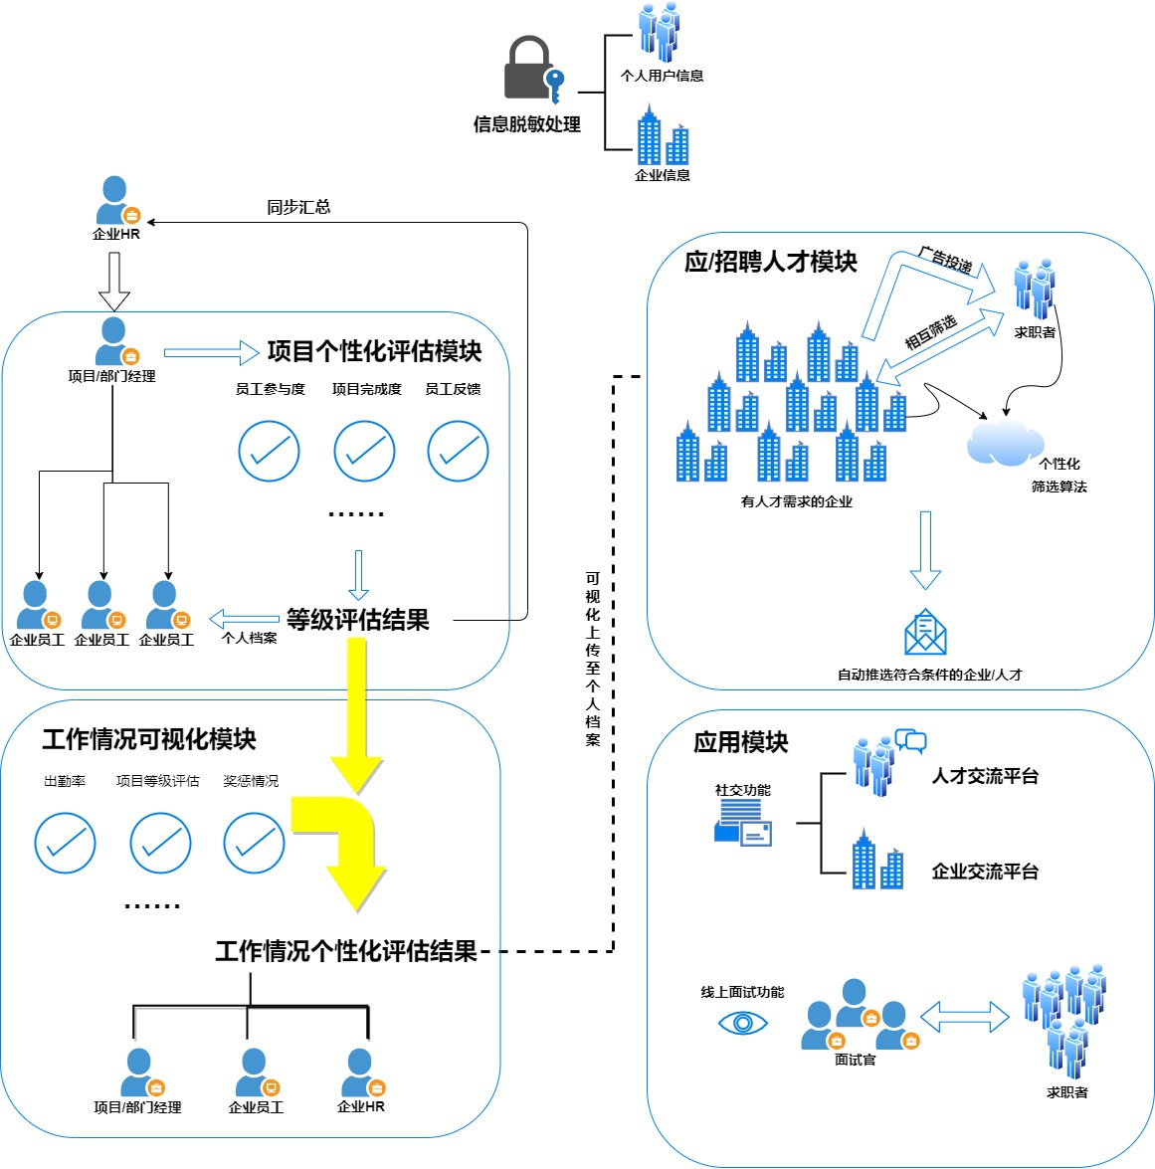

2.3.2 E-R图

实体与属性之间的关联

E-R模型的组成元素有:实体、属性、联系。E-R模型用E-R图表示。实体是用户工作环境中所涉及的事务，属性是对实体特征的描述，(1)模型中的实体相当于实体集、一个表，而不是单个实体或表中的一-行。实体用矩形

框表示，实体名称标注在矩形框内。用菱形表示实体间的联系，菱形框内写上联系

名，用无向边把菱形分别与有关实体相连接，在无向边旁标上联系的类型。

(2)属性是实体的性质。用椭圆框表示，与实体之间用一条线相连表的主码是关键属

性，关键属性项加下划线。

(3)项目各子模块中主键相同的字段之间存在着相互关联的关系。

数据逻辑设计E-R图如下：

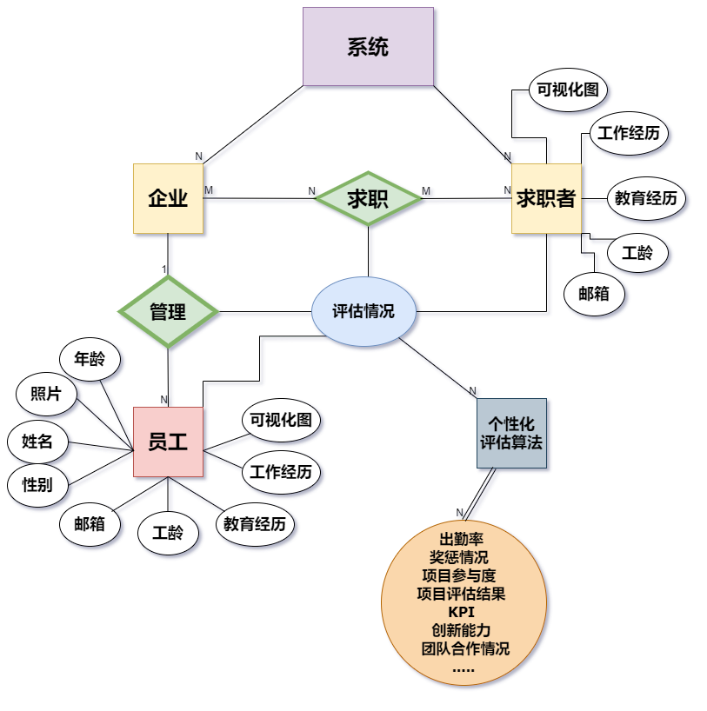

三、详细设计

3.1后台设计

### **3.1.1图形化模块**

①用户管理

该网站的用户信息由用户管理实现对用户信息的收集与保存，通过前端页面与用户交互的收集，将用户的信息录入数据库，在后台维护时进行统一的管理。

个人信息注册：

输入1：姓名（但是在交际区域可使用昵称）

输入2：身份证号码

输入3：邮箱（做好数据的处理，公司可以向自己感兴趣的求职者的邮箱中发送面试信息）（公开）

输入4：有针对性的投递简历or把简历公开or都选择

输入5：进行岗位意向的填写

输出：个人信息档案

企业信息注册：

输入1：企业的名称（可以借鉴钉钉有自己的官方认证）

输入2：选择企业标签（多选）

输入3：企业的邮箱

输入4：注册成功之后可以添加进一步详细的信息

②招聘广告推送

该模块分为两大块，公司的推送和岗位的推送，使用推荐算法进行推荐，同时保证推荐信息的纯净，用户可以通过选择来获取自己想要的岗位信息（不同维度的筛选功能）

### **3.1.2数据分析与整合模块**

①招聘信息可视化

该系统提供招聘信息可视化功能，通过系统提供的算法，在给予企业修改参数的一定自由的前提下，为企业提供筛选所需要的人才的功能。

输入1：企业的人才筛选标准

数据格式：{学历，先前工作评估情况，出勤率，KPI}

输出1：企业理想的人才列表

②应聘信息可视化

该系统提供应聘信息可视化功能，在进行信息脱敏之后，将求职人员信息档案置于公共平台上，企业HR可以任意查看个人简历、先前工作情况。同时个人可根据需求，通过关键信息（如城市、心仪岗位、薪资等）筛选后，投递简历至符合条件且有人才需求的公司。

输入1：个人信息档案

数据格式：{姓名，性别，学历，先前工作经验，先前工作评估情况，个人简历}

输入2：个人的企业筛选标准

数据格式：{城市，心仪岗位，薪资}

输入3：个人简历投递

输出1：公共平台上可查看的个人信息档案

输出2：筛选后的企业列表

输出3：投递简历供企业查看

③工作情况可视化

该系统提供企业内部工作情况可视化功能，可供企业内部在日常考核、项目评估时收集并归档员工档案。同时，本系统提供优化算法，对企业内部员工进行客观工作情况评估，减轻绩效考核时的审核压力，确保过程公开透明，给予企业如企业文化此类可以自行修改参数的空间，也作为应聘时员工先前工作情况的评估指标。

输入1：员工在项目中的参与情况

数据格式：{参与度，任务完成度，积极性，合作能力}

输入2：日常考核情况

数据格式：{出勤率，奖惩情况}

输入3：评估算法

数据格式：{出勤率，奖惩情况，项目参与情况，企业文化}

输出1：员工在项目参与情况的评估等级

输出2：员工日常考核情况的归档汇总

输出3：员工在绩效考核中的等级结果

### **3.1.3数据脱敏模块**

在数据储存的时候使用数据脱敏的常用方法，例如掩码屏蔽，灵活编码，偏移和取整等方式。

①个人信息脱敏处理

通过登录的时候与手机号，身份证号，邮箱绑定（为了安全可以建议注册一个工作邮箱）的方式，防止一人创建多号，确保数据库中的数据的整洁有效，对个人信息进行加密处理，保证个人信息的安全。

②企业信息脱敏处理

包括但不限于项目内容，参与人员的信息，收益，项目进行时公司的资金流动情况（但是对合作公司赋予查看的权限，以防合作过程中某一方出现资金链断裂的情况）关键岗位的可隐藏性等，对一些可以公开的信息也进行数据处理，防止某些企业的抄袭，在使用数据脱敏的常用方法的同时，还要划定好权限，以便信息的共享

### **3.1.4应用模块**

①社交功能

该系统提供社交功能，可供企业跨组织合作项目时进行沟通与交流，实现人才的共享与经验交流。本功能可与今目标已具备的“沟通”功能相对接。

②线上面试

该系统提供线上面试功能，可供企业在疫情期间规避人员聚集，也有利于在全世界各地进行应用。通过与今目标已有的“线上视频”功能对接，同时采用加密技术，确保单独面试时同一批面试者无法听到面试内容，在群面时可划分区块进行多人面试，提高面试效率。

3.2前台设计

系统以网页为载体呈现，除主要登陆注册网页之外，大致针对三类用户（企业员工、HR、求职者）进行网页分类，提供不同的功能选择。对于企业员工，网页首页划分为日常办公区、交流区、招聘广告区；对于企业HR，网页首页提供心仪求职者信息、筛选求职者导航栏、日常办公区；对于求职者，网页提供心仪企业筛选导航栏、招聘广告信息、各大企业最新资讯等等。

四、数据操作及表格设计

4.1数据操作

进行数据库设计时，网站设计了一些基础的表格，供用户在基本操作中，快捷方便的使用。如:已经定义了一个数据库的信息，如果在另一个数据库中也将使用这些信息，在定义数据库字段内容时，不需要重复输入这些信息，而是采用调用已经定义好的数据库信息的模式，直接存储关联字段。

在访问数据库时，采用公用数据模块存放访问数据库需要的对象。该模块在各个功能模块中被直接调用，连接始终保持，并不是即时连接，这样，避免对数据库的反复连接，并减少代码编写，从而提高项目开发效率。

4.2表格设计

4.2.1表功能说明

系统数据库基于MySQL8.0.12,分为 User、Company、Recruit、Table、Worker_conditon、Worker_daily、Resume七个数据库表。各表职能及信息如下表所示：

|  |  |  |
| --- | --- | --- |
| 序号 | 表 | 功能说明 |
| 1 | User | 用户的基本和重要信息 |
| 2 | Company | 公司的基本和重要信息 |
| 3 | Recruit | 公司招募信息表 |
| 4 | Table | 个人工作学历相关信息表 |
| 5 | Worker_condition | 个人项目参与表现情况表 |
| 6 | Worker_daily | 个人日常表现情况表 |

4.2.2 各表数据字典

1. user表(默认主键为MySQL数据默认id)

|  |  |  |  |  |
| --- | --- | --- | --- | --- |
| 序号 | 中文描述 | 列名 | 类型及精度 | 数据说明 |
| 1 | 用户名 | u_username | **CharField** | null=false  unique=true |
| 2 | 密码 | u_password | CharField | null=false |
| 3 | 个人邮箱 | u_email | CharField | unique=true  null=false |
| 4 | 身份证号 | u_idcard | CharField | unique=true  null=false |
| 5 | 账号是否激活 | is_active | BoolenField | default=false |
| 6 | 账号是否注销 | is_delete | BoolenField | default=false |
| 7 | 真实姓名 | u_name | CharField | null=false |
| 8 | 级联的个人工作学历信息表 | u_table | OneToOneFile | null=true |

2. Table表

|  |  |  |  |  |
| --- | --- | --- | --- | --- |
| 序号 | 中文描述 | 列名 | 类型及精度 | 数据说明 |
| 1 | 个人学历 | t_degree | CharField | null=false |
| 2 | 个人头像 | t_icon | ImageField | null=true |
| 3 | 是否在职 | is_at_work | BoolenField | default=false |
| 4 | 与所在公司级联 | t_company | ForeignKey | 在职可填  null=true |
| 5 | 工作岗位 | t_position | CharField | null=true |
| 6 | 与向其他公司投递个人简历级联 | t_resume | ForeignKey | null=true |

3.Company表

|  |  |  |  |  |
| --- | --- | --- | --- | --- |
| 序号 | 中文描述 | 列名 | 类型及精度 | 数据说明 |
| 1 | 公司代号 | c_id | IntegerField | null=false |
| 2 | 公司名称 | c_name | CharField | null=false |
| 3 | 公司法人 | c_agent | CharField | null=false |
| 4 | 公司logo | c_logo | ImageField | null=false |

4.Recruit表

|  |  |  |  |  |
| --- | --- | --- | --- | --- |
| 序号 | 中文描述 | 列名 | 类型及精度 | 数据说明 |
| 1 | 发布招募信息的公司 | r_company | ForeignKey | null=false |
| 2 | 学历要求 | r_degree | CharField | null=false |
| 3 | 招聘岗位 | r_position | CharField | null=false |
| 4 | 岗位介绍 | r_description | CharField | null=false |
| 5 | 特殊说明 | r_special | CharField | null=true |

5. Work_project表（null=true方便项目负责人随时更改）

|  |  |  |  |  |
| --- | --- | --- | --- | --- |
| 序号 | 中文描述 | 列名 | 类型及精度 | 数据说明 |
| 1 | 级联项目表所属的个人档案 | w_table | ForeignKey | null=true |
| 2 | 个人在项目中的参与度 | w_participation | IntegerField | null=true |
| 3 | 个人在项目中的完成度 | w_completion | IntegerField | null=true |
| 4 | 个人在项目中的积极性 | w_enthusiasm | IntegerField | null=true |
| 5 | 个人在项目中的合作能力 | w_cooperation | IntegerField | null=true |
| 6 | 此次项目个人评估等级 | w_grade | IntegerField | null=true |

1. Work_daily表

|  |  |  |  |  |
| --- | --- | --- | --- | --- |
| 序号 | 中文描述 | 列名 | 类型及精度 | 数据说明 |
| 1 | 日常工作的出勤率 | w_attendance | IntegerField | null=false |
| 2 | 日常工作的奖惩情况 | w_reward | CharField | null=false |

1. Work_resume表

|  |  |  |  |  |
| --- | --- | --- | --- | --- |
| 序号 | 中文描述 | 列名 | 类型及精度 | 数据说明 |
| 1 | 投递公司 | w_company | IntegerField | null=false |
| 2 | 个人简历文件 | w_resume | FileField | null=false |

五、开发环境

5.1开发工具

前端开发工具：VScode

后端集成开发环境：PyCharm、Eclipse

Web应用服务器：Tomcat

反向代理服务器：Nginx

版本管理工具：Github

数据库管理工具 ：Sql Development

5.2 web端结构：

